Схема границ прилегающей территории

УТВЕРЖДЕНА

постановлением администрации Бабстовского сельского поселения от 23.11.2020№ 84

Схема границ прилегающей территории _____________80_______________
(условный номер)

- Местоположение прилегающей территории (адресные ориентиры)
Аобл. Еврейская, р-н Ленинский, с. Бабстово, ул. Первомайская, дом 17, кв1
- Кадастровый номер объекта, по отношению к которому устанавливается
прилегающая территория (при наличии) 79:03:1400009:17

- Сведения о собственнике и (или) ином законном владельце здания,
строения, сооружения, земельного участка, а также уполномоченном в лице
Мурзинцева Валентина Михайловна
4.Площадь прилегающей территории 365,76 (кв. м)

5.Вид разрешенного использования земельного участка, по отношению к которому устанавливается прилегающая территория (при наличии)
Для блокированной жилой застройки
6.Наличие объектов (в том числе благоустройства), расположенных на прилегающей территории, с их описанием -
7.Описание характерных точек границ прилегающей территории (ориентиры для определения границ прилегающей территории по сторонам света и расстояния от объекта до границ прилегающей территории), координаты характерных точек границ (при их наличии)

Обозначение характерных точек границ | Координаты, м (с точностью до двух знаков после запятой)
1 | 5 315 489,69 | 5 207 382,18
2 | 5 315 467,86 | 5 207 355,67
3 | 5 315 434,42 | 5 207 384,96
4 | 5 315 455,86 | 5 207 411,88
5 | 5 315 456,94 | 5 207 407,14
6 | 5 315 486,79 | 5 207 381,90
7 | 5 315 467,21 | 5 207 360,33
8 | 5 315 437,75 | 5 207 385,59
Графическая часть
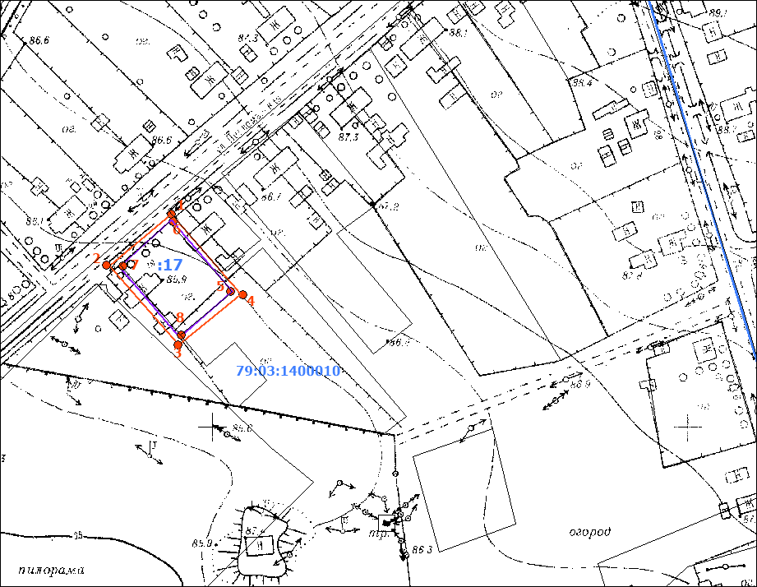
Масштаб 1:5000
Условные обозначения:
 | граница прилегающей территории (отображается оранжевым цветом)
1 | поворотная точка границ прилегающей территории (отображается оранжевым цветом)
79:хх:хххххх:хх | кадастровый номер земельного участка (объекта недвижимости), по отношению к которому устанавливается прилегающая территория (отображается сиреневым цветом)
79:хх:ххххххх | кадастровый квартал (отображается голубым цветом)
 | граница кадастрового квартала (отображается голубым цветом)
- - - - - - - | границы объектов, расположенных на прилегающей территории (отображается черным цветом)

